МУНИЦИПАЛЬНОЕ КАЗЕННОЕ УЧРЕЖДЕНИЕ КУЛЬТУРЫ «ЦЕНТРАЛЬНАЯ МЕЖПОСЕЛЕНЧЕСКАЯ БИБЛИОТЕКА»
КИРОВСКАЯ ЦЕНТРАЛЬНАЯ БИБЛИОТЕКА
ОТ НЕНАВИСТИ
К ПРИМИРЕНИЮ

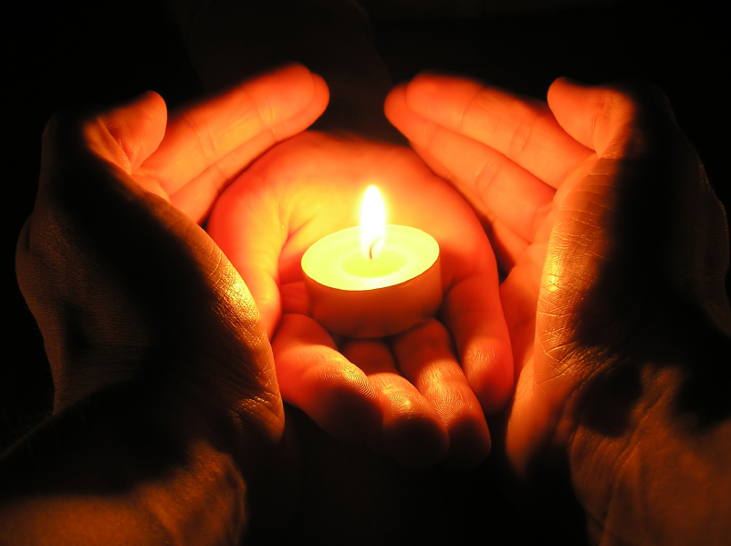

ИНФОРМ – ДАЙДЖЕСТ
КИРОВСК
2013

Год Германии в России
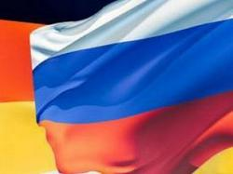
«Германия и Россия - вместе создавать будущее» - таков девиз Года Германии в России. С июня 2012 по июнь 2013 года Германия предстанет в России во всем своем многообразии - культурном, научном и образовательном, политическом и экономическом.
Германия - это красивая и величественная страна, история которой поразительна. Эта страна поэтов и мыслителей, изобретателей, композиторов и писателей, - родина выдающихся и гениальных людей. Достаточно вспомнить такие известные всем имена, как В. Гёте, братья Гримм, Г. Гейне, Л. Бетховен, И. Бах, А. Мюллер и многие другие, знаменитые на весь мир. Германию можно по праву назвать великим местом на земле, где рождаются великие люди.
Уже почти семьдесят лет прошло после окончания Второй мировой войны, самой страшной составляющей которой была Великая Отечественная война. Неимоверными усилиями, страшными жертвами, число которых растет год от года, был уничтожен гитлеровский режим…
Годы…Они заставляют все пристальнее вглядываться в лица еще живых свидетелей и участников тех сражений. Мы стали бережней относиться к памяти о погибших, ведь, по словам А.В. Суворова, война не закончена, пока не захоронен последний солдат!
Для нас это очевидно... Но долгие годы мы как-то забывали, что была и «вторая сторона», т.е. противник – немецкие войска, вторгшиеся на нашу землю. Они тоже несли колоссальные потери! Сегодня в Германии немало вдов, сыновей, мужья и отцы которых погибли во время боев на русской земле. Задумываемся: разве немцы не знают этот постулат о последнем захороненном солдате?! Знают, и знают не хуже нас, и свои захоронения тщательно фиксировали на картах. Поэтому сегодня им легче искать останки своих погибших. И занимаются они этим не менее энергично, чем российская сторона.
В уже далеком 1993 году в Германии был образован Народный союз по уходу за военными могилами. Организация общественная, существует на средства, собранные гражданами страны, родственниками погибших, спонсоров. В свое время было подписано Соглашение между правительствами ФРГ и России о работах по увековечиванию памяти павших в период Великой Отечественной войны. После этого немцы начали большую работу по поиску и перезахоронению погибших немецких солдат. Учитывая, что бои под Ленинградом были одними из самых кровавых и продолжительных, у немецкой стороны родилась идея создать недалеко от города на Неве мемориальное кладбище, куда перезахоронить останки немецких солдат, лежащих в 70 немецких захоронениях по всей Ленинградской области. Место было выбрано в районе деревни Лезье, недалеко от разрушенного православного храма, где в годы войны располагался немецкий госпиталь, и рядом было кладбище.
Кировская центральная библиотека предлагает вашему вниманию информ-дайджест «От ненависти к примирению», где рассказывается о долгой, кропотливой, разъяснительной работе по организации немецкого воинского захоронения, самого крупного в Европе, о том, как нелегко дается примирение некогда враждовавшим народам.
Материал располагается в прямой хронологии, чтобы показать долгий путь к примирению, начатый в конце 90-х годов прошлого века; он предназначен для библиотекарей, учащихся и всех читателей, интересующихся историей родного края.

Лебедев, Ю. Внуки встретились у дедовских могил/Юрий Лебедев//Вести.-1999.-27 июля-С. 2
На территории Кировского района Ленинградской области начал работать первый в Северо-Западе международный молодежный лагерь по уходу за воинскими захоронениями времен Великой Отечественной войны. Группы немецкой молодежи вместе со сверстниками из России работали на наших мемориалах, помогая приводить их в должный вид.

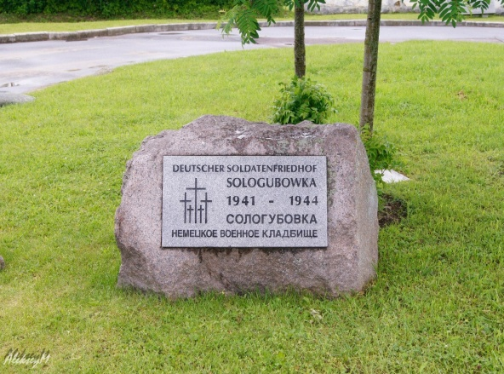
Градов, Г. Долгий путь к примирению/Георгий Градов//Ладога.-2000.-5 авг.-С. 1.
Возле деревни Лезье, недалеко от разрушенного в годы войны православного храма, создается мемориальное кладбище, куда перезахоронят останки немецких солдат со всей Ленинградской области. 29 июля 2000 года в район приезжала большая группа журналистов из Германии, чтобы познакомиться с тем, как идут работы по созданию мемориала. Создание мемориала - крупнейшего в Европе захоронения немецких солдат - не само собой разумеющееся событие. Но дорогу, как известно, осилит идущий, только он сможет преодолеть Долгий Путь к Примирению. Открытие мемориала намечено на 9 сентября.
Градов, Г. На рубеже веков/Георгий Градов//Ладога.-2000.-16 сент. – С. 1,2.
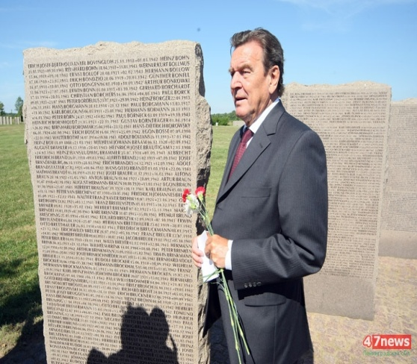
То, что десять лет назад было просто невозможным, 9 сентября 2000 года стало явью: в Сологубовке состоялось официальное открытие кладбища немецких солдат, погибших в боях под Ленинградом в период 1941-1944 годов. По утверждению немецкой стороны, это самое крупное в Европе (по некоторым предположениям – и в мире) захоронение.
На церемонию прибыли высокопоставленные лица: посол ФРГ в России Эрнст-Йорг фон Штуднитц, и.о. Генконсула в Петербурге Х. Шмидт, председатель немецкого Народного союза по уходу за воинскими захоронениями К. Ланге, бургомистр Дрездена К. Гаатвен и другие.
Российскую сторону представляли вице-губернатор Ленобласти Н. Пустотин, глава МО «Кировский район» А. Васильев, митрополит Санкт-Петербургский и Ладожский Владимир и другие.
Из ФРГ прибыла большая группа ветеранов войны, родственники погибших.
Присутствовали ветераны Великой Отечественной войны.
Посол ФРГ фон Штуднитц заметил: « В смерти все равны», ставя тем самым как бы знак равенства между советскими и немецкими солдатами, но подчеркнув при этом: «Мы не должны забывать прошлое».

Кузнецова, Е. Храм в Лезье и немецкое кладбище при нем – две вехи нашей истории/Елена Кузнецова//Ладога.-2001.-17 ноября - С. 2.

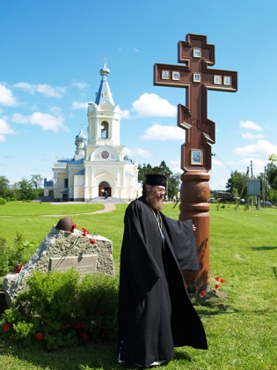
С 19-28 августа 2003 года проходил Международный молодежный Маршрут Мира, организованный петербургской некоммерческой организацией «Межцерковное партнерство» совместно с Московской группой изучения Миротворчества. 46 участников этого маршрута – молодые люди из Великобритании, Бельгии, Германии, Австрии, Венгрии, Болгарии, стран СНГ побывали на немецком кладбище в Сологубовке, послушали рассказ настоятеля храма Успения Божией Матери священника Вячеслава Харинова о том, как шел подготовительный период обустройства кладбища немецких солдат, погибших в годы войны под Ленинградом, об истории Храма в Лезье, который восстанавливается на средства немецкой стороны.
«Кто с мечом к нам придет, от меча и погибнет» - эта знаменитая фраза по-прежнему актуальна, но все чаще можно теперь к ней добавить: «И погибшие от нашего меча найдут упокоение в нашей земле».

Лебедев, Ю. Храм примирения у деревни Сологубовка /Юрий Лебедев//Ладога.-2003- С.1, 5
20 сентября у деревни Сологубовка, под Мгой, будет открыта отреставрированная церковь Успения Божией Матери. Главным спонсором ее возрождения под эгидой российско-германского примирения над солдатскими могилами стал народный Союз Германии по уходу за воинскими захоронениями. В статье рассказывается и об истории храма, используются материалы священника Вячеслава Харинова и искусствоведа Марины Лермонтовой.

Глезеров, С. Немцы попросили прощения./Сергей Глезеров//Смена.-2003.-22 сент.-С. 4.
В Сологубовке, у немецкого кладбища, открылась Успенская церковь – Храм Примирения. Бывший солдат вермахта, Андреас Блок, расписал в ней иконостас. За год он нарисовал 32 иконы. Под Сталинградом Блок потерял ногу. Присутствовал на празднике, его привезли в инвалидном кресле после перенесенного инсульта.

Глезеров, С. Сологубовка: место памяти и примирения/Сергей Глезеров.-2003.-23 сент.-С. 4.

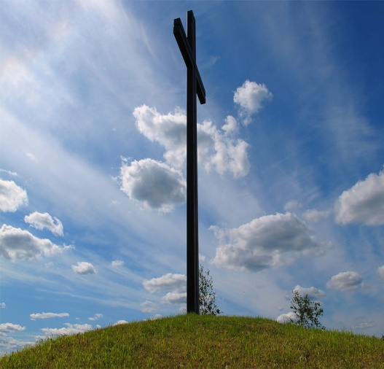
20 сентября в Парке мира у немецкого кладбища в Сологубовке открылась Успенская церковь примирения. Немцы заменили установленную в центре кладбища фигуру Скорбящей матери на христианский крест. У входа в церковь был установлен закладной памятный знак в честь защитников Ленинграда. Такой же камень был установлен на Синявинских высотах.

Логинова, Г. Храм Примирения./Галина Логинова//Ладога.-2003.-18 окт.-С. 1, 2.
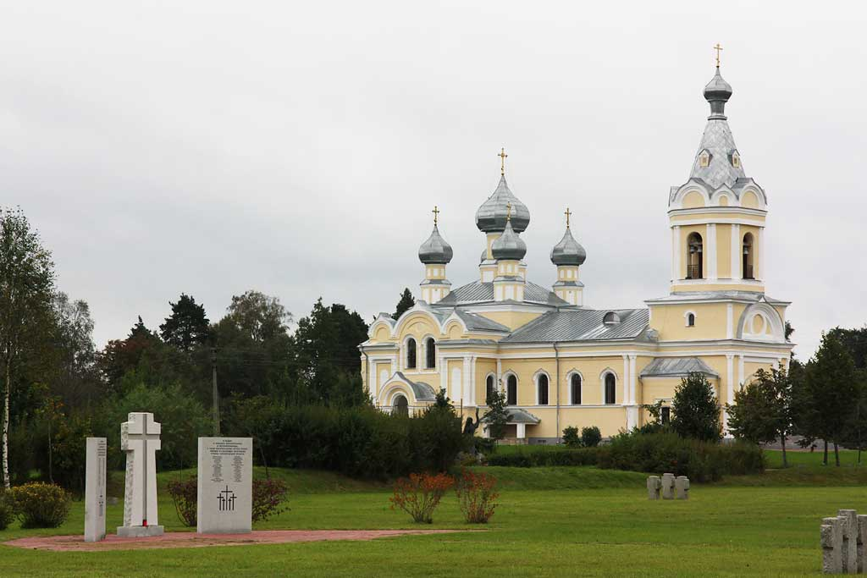
20 сентября у деревни Сологубовка Лезьенской волости Кировского района была открыта отреставрированная церковь Успения Божьей Матери – Храм Примирения. Восстановительные работы начались в 1995 году. Народный союз Германии по уходу за воинскими захоронениями активно и деятельно поддержал инициативу церковной общины восстановить храм, сделав его храмом-памятником, символом примирения некогда враждовавших народов. На прилегающей к храму и кладбищу территории началось создание первого российско-германского Парка Мира, куда вошли Аллея скульптур, источник родниковой воды, существовавший там в течение столетий. В подвалах Храма разместился совместный российско-германский музей истории храма и Зал памяти жертв войны. Все это посвящено идее примирения народов России и Германии над могилами погибших солдат. Отец Вячеслав (Харинов), настоятель Храма, инициатор его восстановления, рассказал об истории возникновения Храма, о Парке Мира, о туристических маршрутах, проходящих через Сологубовку, судьбах немецких солдат, остатки своей жизни посвятивших России.

Лебедев, Ю. «Памяти павших»/Юрий Лебедев//Ладога.-2003.-6 ноябр.-С.3.

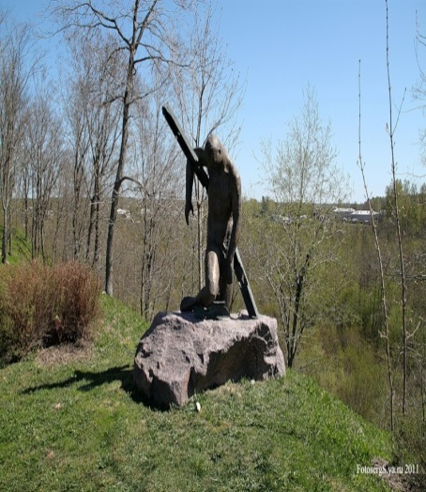
Центром «Примирение» проведена акция в рамках намеченного на конец 2004 года официального открытия скульптуры «Памяти павших», созданной народным художником и ветераном войны Григорием Ястребенецким в Парке Мира у немецкого кладбища в Сологубовке. Это собирательный образ русского и немецкого солдата как жертв войны, символизирующего примирение некогда враждовавших народов. Открытие нового памятника явится наглядным свидетельством того, как Россия и Германия успешно развивают в Европе и других странах процесс взаимодействия и миротворчества.

Преблагина, Н. Надо ли прощать погибших немцев?/Наталья Преблагина//Смена.-2004.-9 сентября - С. 5
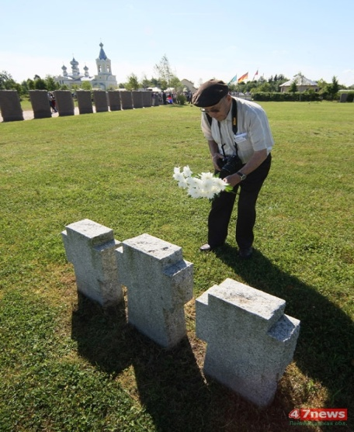
Самое крупное захоронение немецких солдат (35 тыс.) – в д. Сологубовка. Православный священник, Вячеслав Харинов, сын и внук
солдат Великой Отечественной войны, проводит службы на немецком воинском кладбище, считает, что примирительное отношение к бывшему врагу завещано ему отцом, который во время войны подружился с немецким солдатом по фамилии Шнайдер. На кладбище в Сологубовке похоронен и унтер-офицер Вольфганг Буфф. Он погиб в Синявино в 27 лет, спасая жизнь русского солдата. В дневнике он писал: «Как бы я хотел мира этой несчастной стране».

Глезеров, С. Победитель должен быть великодушным/Сергей Глезеров//Вести.-2004.-11 сент.- С.3.
Успенская церковь – уникальный храм-памятник, символ примирения народов России и Германии, оказавшихся непримиримыми врагами в Великой Отечественной войне. Сологубовка – это место взаимного великодушия и прощения. Ведь победитель должен быть великодушен.
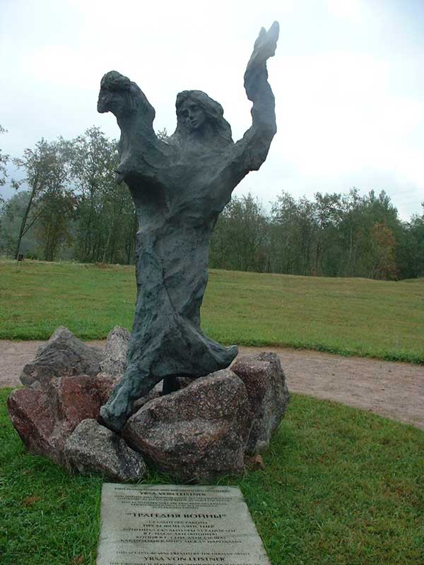
В Сологубовке создан первый в России Парк Мира, который со временем станет уникальной архитектурно-парковой мемориальной зоной. Там установлен памятник скорбящей матери. Он стал ассоциироваться с образом жительницы Сологубовки Ульяны Финагиной, преданной и расстрелянной карателями осенью 1941 года. В будущем возле Успенской церкви появится захоронение советских воинов. «Русское кладбище еще больше бы усилило международное значение Сологубовки как места примирения двух народов. Пусть военные могилы соседствуют и напоминают и русским, и немцам, что такое трагедия войны» - говорит настоятель церкви Вячеслав Харинов.

Ботев, А. Пришло время простить/Алексей Ботев//Вести.-2004.-14 сент. –С.2.
В Сологубовке состоялась встреча представителей Русской православной церкви и Народного союза Германии. В состав немецкой делегации вошли бывшие солдаты немецкой армии, воевавшей в 1942 году под Ленинградом в составе группы армий «Север». Немецкий народ просит прощения. Мы никогда не сможем забыть тех, кто погиб тогда, но мы можем простить этих людей, которые искренне раскаялись в когда-то содеянном. Подтверждением этому может служить присутствующий на встрече Андреас Блок, бывший солдат рейха, прикованный к инвалидной коляске, написавший иконы для восстановленной церкви Успения.

Яроневецкая, В. «Эти солдаты были пушечным мясом Гитлера»/Валерия Яроневецкая//Смена.-2006.-7 июня - С. 6-7.

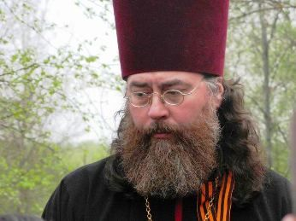
Так считает русский священник, Вячеслав Харинов, более 10 лет ухаживающий за немецким воинским кладбищем в Сологубовке. Страсти
вокруг создания захоронения кипели нешуточные. «Я ходил как по передовой линии, которая разделяет противников», говорит отец Вячеслав. Церковь стала гарантом мира на этой земле. Иконостас в Успенской церкви написал немец - фронтовик А. Блок. За год до смерти он попросил поместить иконы в храме и написал: «Это мое покаяние и приношение всем жертвам войны!».

Лебедев, Ю. «Нам завещали стремление к миру»/Юрий Лебедев//Вести.-2007-27 янв.- С. 2
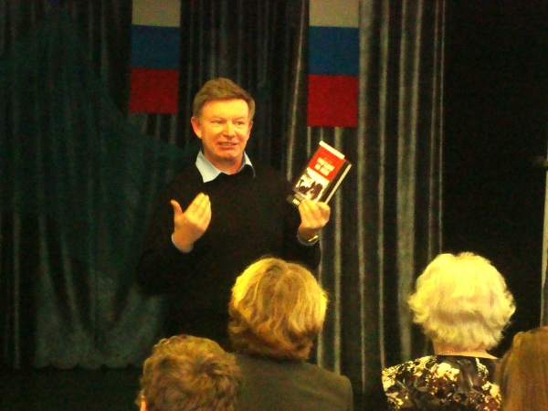
Военный исследователь, переводчик, председатель Санкт-Петербургского центра международного сотрудничества «Примирение» Юрий Лебедев немало сделал для процесса взаимопонимания ветеранов Великой Отечественной войны и немецких ветеранов. При его непосредственном участии создавался мемориал в Сологубовке.
«Радует то, что наши и немецкие ветераны донесли идею примирения до следующих поколений. Речь идет не только об их детях, но и о внуках», говорит Ю. Лебедев.

Данилевич, Е. Чья память короче?/Елена Данилевич//АиФ-Петербург.-2007.--№20-С. 6

Sologubovka- название этой деревни в Ленинградской области знают тысячи людей. Здесь находится самое крупное в Европе немецкое воинское кладбище. Весь комплекс содержится на деньги Народного союза Германии. Каждую весну сюда приезжают волонтеры из Германии, которые вместе с российскими подростками ухаживают за могилами немецких солдат, благоустраивают мемориал.
Советские ветераны были резко против захоронения немцев на нашей земле. Но постепенно сменили гнев на милость. «Это победа великодушия», говорит протоирей Вячеслав Харинов. «Победитель должен быть милостив, и сегодня многие преодолели внутреннее сопротивление. Я рад, что через 3 года после открытия мемориала ветераны пришли и возложили цветы к могилам тех, кто в них целился». Победитель должен быть милосердным.

Логинова, Е., Павленкова,Т. Немецких военных поразил теплый прием русских/Елена Логинова, Татьяна Павленкова//Вести.-2009.-20 сент.-С. 2.
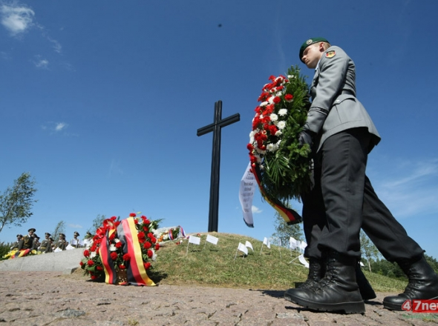
В Кировском районе завершилась русско-немецкая миротворческая акция по уходу за воинскими захоронениями, участниками которой стали военнослужащие единственного в России 90-го особого батальона и солдаты Бундесвера. Военные двух стран выполняли работы по благоустройству на советском военном мемориале «Синявинские высоты» и на немецком воинском кладбище в Сологубовке.
Логинова. Е. Герхард Шредер: Сологубовка – это место надежды./Елена Логинова//Ладога.-2010.-7 авг.-С. 3.
10 лет назад в Кировском районе появилось немецкое воинское захоронение.

Логинова, Е. Мотопробег памяти/Елена Логинова//Ладога.-2010.-22июня - С. 1.
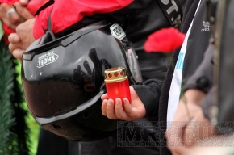
Мотопробег, посвященный миротворческой миссии, состоялся впервые. Участники акции «Свеча памяти» - более 200 байкеров из Германии и России. Авторы идеи – настоятель православного Успенского храма в Сологубовке Вячеслав Харинов и пастор общины святых Петра и Анны в Санкт-Петербурге Матиас Уирольд. Узнав о приезде в Северную столицу группы байкеров из Германии накануне дня памяти и скорби, священники решили, что лучшим выражением миротворческих стремлений наших народов будет проехать вместе - русским и немцам - по местам боев и помянуть павших там солдат. Вместе с байкерами проехал Генеральный консул Германии господин Штарк. «Нельзя заставить примириться, это должно идти от сердца»- сказал в своей проповеди отец Матиас.

Шер, Л. Русские и немцы совместно почтили павших/Лана Шер.//Ладога.-2012.-24 ноябр.-С.2
Ежегодная российско-немецкая поминальная панихида в Кировском районе в местах кровопролитных боев – Синявине и Сологубовке.

Обринская, С. «Мир и память» отца Вячеслава Харинова/Светлана Обринская//Ладога.-2013.-27 апр.-С. 2.

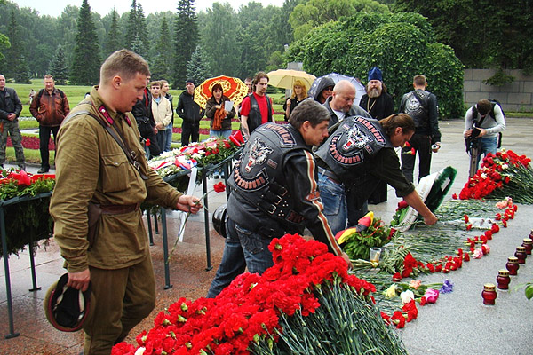
22 апреля в Святодуховском центре в СПб состоялся показ документального фильма режиссера Кирилла Хейфица «Мир и память», посвященный одноименному проекту благочинного Кировского округа, протоирея Вячеслава Харинова.
Этот проект существует уже 3 года. Вначале в нем принимали участие только байкеры с русской и немецкой сторон. Последние годы летом на машинах, автобусах и мотоциклах люди разного вероисповедания, социальных слоев и возраста совместно проезжают по странам Европы, по местам, где располагались концентрационные лагеря и были захоронены павшие советские солдаты.
В 2013 году участники «Мира и памяти» проедут по территории Германии и Австрии. Фильм посвящен не только ужасам фашизма, но и неравнодушию, бережному отношению к военной истории и к нашей национальной памяти, чтобы слова «поклонимся великим тем годам!» мы могли говорить с полным правом.

Слугина М. М.
гл. библиограф

